Применение эмалированных труб в теплоснабжении

А.А. Сиротинский, академик, Заслуженный изобретатель РФ,
главный специалист АО «ВНИИСТ», Москва

Применение труб в ППУ не спасает от внутренней коррозии.

Эмаль из прошлого времени - в сегодняшний день
Эмаль - прочно сцепленное неорганическое стеклообразное покрытие на металле. Неорганические стекла, глазури и эмали по своей природе близки. Стекло -самостоятельный материал; глазурь - стеклообразное покрытие на керамике; эмаль - покрытие на металле. Их составы в зависимости от применения можно изменять в широких пределах.
Начало европейской эмалировочной промышленности было положено в 18 веке в Германии, Англии и Швеции, где эмаль стали использовать как средство защиты металлов от коррозии. Кислотоупорной эмалью покрывали железные и чугунные сосуды, детали печатных станков, кухонную утварь.
В России эмалирование стали и чугуна появилось во второй половине 19 века в основном для производства эмалированной посуды.
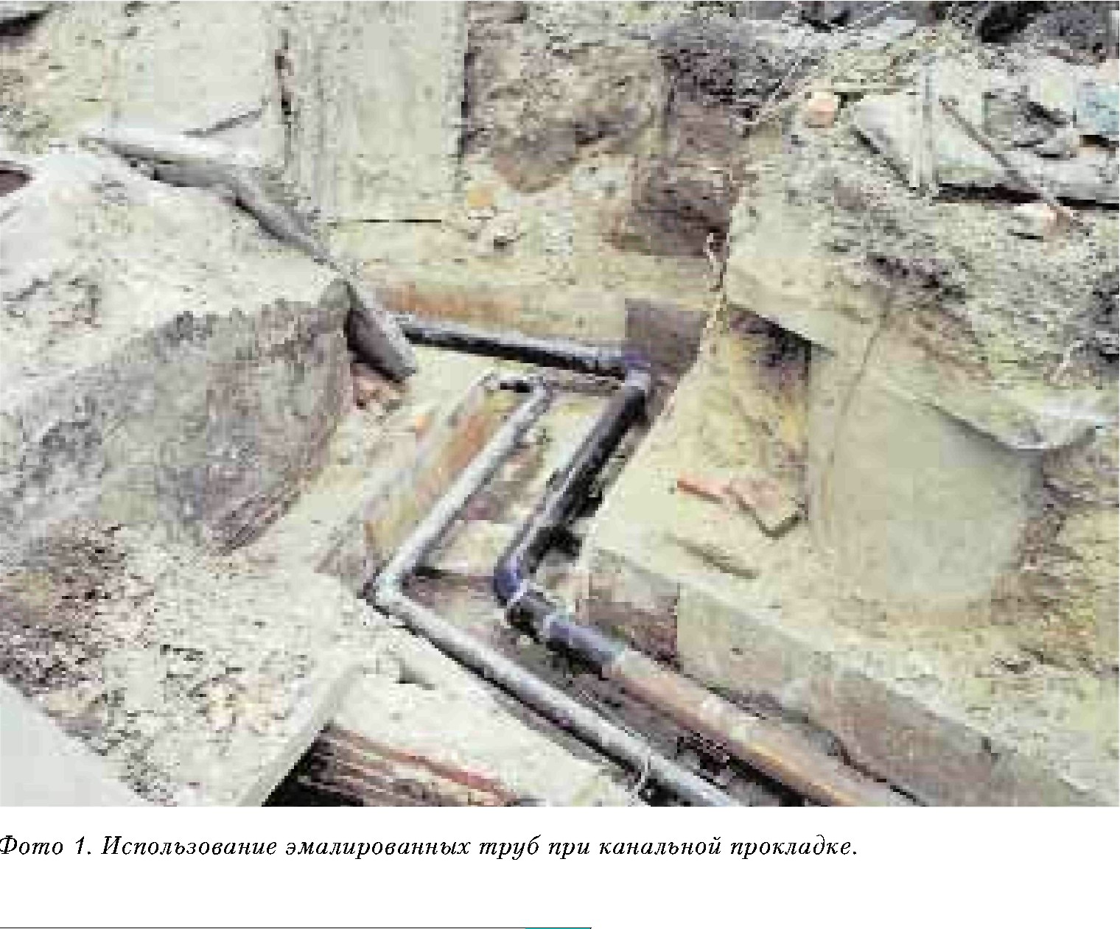
Развитие эмалировочной промышленности в бывшем СССР началось с 1947 г. В течение нескольких лет были реконструированы многие действующие эмалировочные заводы, созданы новые крупные специализированные предприятия, на которых эмалировали самые разнообразные изделия - домашние холодильники, бытовую посуду, газовую, химическую и пищевую аппаратуру, стальные трубы и др.
В последнее десятилетие 20 века техника эмалирования достигла значительного прогресса: уменьшилась толщина покрытий, поскольку были синтезированы новые безгрунтовые эмали; появились прогрессивные методы нанесения пудровых и шликерных эмалей, в которых сочетались возможности печного, индукционного, инфракрасного и других методов обжига эмалей.

Область применения эмалей
Защита от коррозии металлических, в первую очередь стальных, трубопроводов - одна из крупнейших научно-технических проблем.
Исследования в этой области проводятся по двум направлениям: создание пассивной защиты - антикоррозийных покрытий, и активной -электрохимзащиты. Активная защита труб, как правило, не применяется без пассивной.
Круг материалов, применяемых для пассивной защиты трубопроводов от коррозии, чрезвычайно широк, что вызвано разнообразными требованиями, предъявляемыми к защитным покрытиям, условиями эксплуатации трубопроводов, технологичностью процессов нанесения покрытий на трубы, экономическими соображениями, обеспеченностью сырьевыми материалами и т.д. Одним из самых универсальных по применимости является стеклоэмалевое покрытие, для которого характерны:
• исключительная долговечность, стойкость к воздействию различных агрессивных сред, в том числе и при сравнительно высоких температурах до +250ОС;
• высокая стойкость к эрозионному износу, устойчивость к биокоррозии. Стеклоэмалевые покрытия можно с успехом применять для улучшения гидравлических характеристик трубопровода- снижения гидравлического сопротивления и предотвращения отложений на стенках.

Защита трубопроводов от наружной коррозии
В 1960-80 гг. в России резко возросли темпы и объемы строительства трубопроводного транспорта. Соответственно возросли и отказы трубопроводных систем, в основном от коррозионного воздействия. Срок службы отдельных участков тепловых сетей составлял 5-10 лет.
В 1961 г. ВНИИСТ для защиты от наружной коррозии труб, транспортирующих среды с температурами 150°С и выше, разработал силикатные покрытия, которые, как показали исследования и опыт эксплуатации, являются надежной и долговечной антикоррозионной защитой в сочетании с различными видами конструкций тепловой изоляции. Трубы с покрытием из силикатных эмалей были уложены в тепловых сетях в 1961 г. в Ленинграде в условиях бесканальной прокладки, в 1969 г.
в Москве - в каналах, при температурах теплоносителя от +80 до + 150оС, а также в различных городах и в сельской местности бывшего СССР. Результаты вскрытий отдельных участков показали, что несмотря на тяжелые гидрогеологические и термовлажностные условия (периодическое затопление грунтовыми водами) и большой срок эксплуатации, покрытия на трубах сохраняют высокие защитные свойства.
Нерешенными вопросами при эксплуатации трубопроводов различного назначения с силикатными наружными покрытиями остаются:
• повреждения покрытий вовремя строительно-монтажных работ;
- отсутствие надежного метода ремонта покрытий и защиты сварных соединений;
- ненадежная работа средств электрохимзащиты трубопроводов.
В результате массового внедрения в России тепловой изоляции типа «труба в трубе» уменьшился интерес к силикатным антикоррозионным наружным покрытиям.
В то же время, при повышении долговечности работы тепловых сетей за счет использования более надежной тепловой изоляции, резко возросла доля отказов на сетях горячего водоснабжения из-за внутренней коррозии.

Защита трубопроводов от внутренней коррозии
Одним из направлений, обеспечивающих надежную защиту труб от внутренней коррозии, является применение силикатно-эмалевых покрытий. Использование их позволяет сохранить в чистоте транспортируемую воду, уменьшить затраты на транспортировку, содержание и техническое обслуживание, значительно увеличить срок службы трубопроводов.
Для применения эмалированных труб в системах горячего водоснабжения силикатно-эмалевые покрытия должны удовлетворять ряду требований:
• обладать химической устойчивостью к горячей воде;
- обеспечивать надежную защиту от внутренней коррозии на весь период эксплуатации труб;
- быть конкурентоспособными по сравнению с другими покрытиями;
• составы покрытий должны быть достаточно дешевыми и недефицитными.
Традиционно используемые, например, для химической промышленности, эмалированные трубы по всем техническим характеристикам отвечали вышеприведенным требованиям, однако их стоимость приближалась к стоимости труб из нержавеющей стали. Высокая стоимость была связана с технологией эмалирования, при которой применялись многослойные покрытия, состоящие из грунтовых и покровных эмалей, с общей толщиной 1000 мкм и выше. Для снижения стоимости покрытий ряд научно-исследовательских институтов провел экспериментально-технологические работы по синтезу оптимальных однослойных безгрунтовых составов эмалей. В результате были получены однослойные покрытия толщиной 250 - 400 мкм. Лабораторные исследования позволили прогнозировать обеспечение защиты металла в течение длительного времени (35-40 лет) с использованием новых составов покрытий.
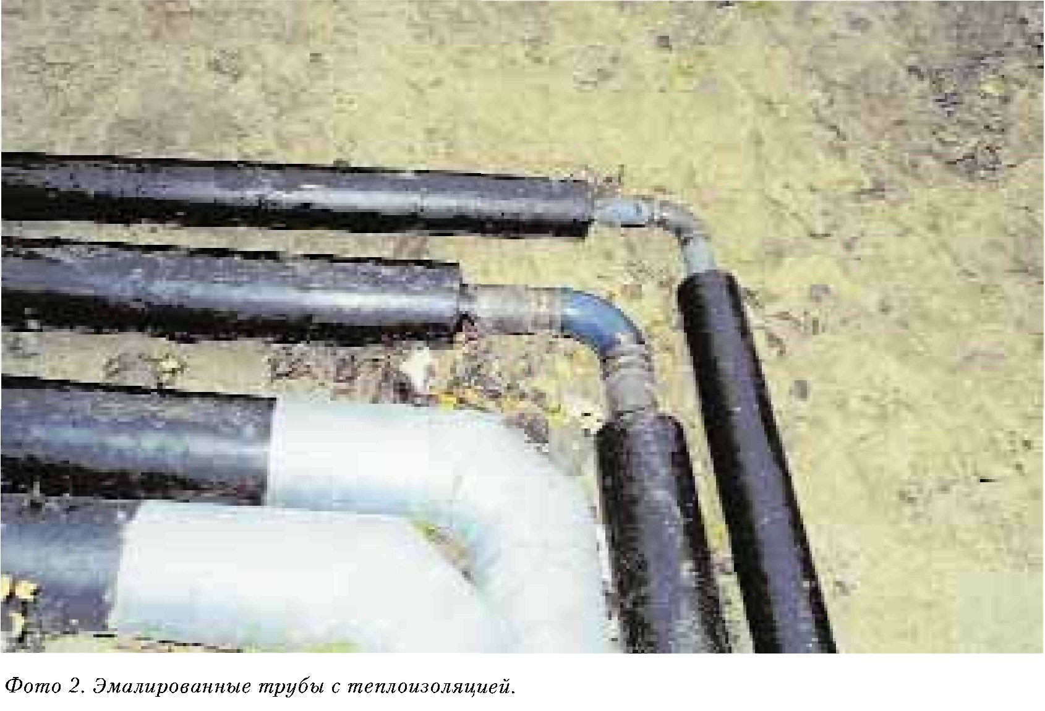
Предприятия по выпуску эмалированных труб для систем горячего водоснабжения были созданы в городах: Пензе, Самаре, Днепропетровске, Донецке, Ижевске, Нижнем Новгороде, Волгограде, Оренбурге, Рязани, Казани и Ульяновске.
Технологический процесс производства эмалированных труб состоит из следующих операций:
• чернового отжига металла труб с использованием печного ииндукционного обжига;
- дробеструйной очистки внутренней поверхности труб;
- нанесение эмалевого шликера;
- сушки шликерного покрытия;
• оплавление шликерного покрытия в печах периодического действия или с использованием индукционного нагрева;
- охлаждение труб;
- контроль толщины и сплошности покрытия.
Одновременно на этих предприятиях были созданы участки по эмалированию соединительных деталей трубопроводов с использованием печного обжига оплавления шликерного покрытия. Однако при массовом внедрении эмалированных труб в системах горячего водоснабжения выявились и негативные результаты эксплуатации таких трубопроводов:
- ряд покрытий не обеспечивали эксплуатационный срок службы сетей горячего водоснабжения;
- предложенные способы защиты внутренней поверхности сварных соединений труб и соединительных деталей не обеспечивали надежность и долговечность работы трубопроводов.
В связи с этим в эксплуатационных организациях практический интерес к эмалированным трубам снизился. Например, в Пензе на сетях горячего водоснабжения после 17 лет эксплуатации силикатно-эмаливые покрытия практически отсутствуют. Не очень хорошие результаты применения эмалированных труб имеют место в Казани, Нижнем Новгороде, Ульяновске и т.д.
Накопленный промышленный опыт эксплуатации эмалированных труб позволил сделать выводы, что применяемые ранее составы покрытий: 20Н, Мк-5р, Мк-5, 90S, 117 ЭМ-25 и ряд других, - не отвечают требованиям химической устойчивости к горячей воде. Установлено, что основной показатель качества - сплошность покрытия на металле труб - отсутствует, а толщина покрытия имеет отклонения от требований технических условий на их применение.
С целью исключения отрицательных результатов по использованию силикатно-эмалевых покрытий были предложены для промышленного применения новые составы эмалей. Их основной показатель - выщелачиваемость эмали за 48 часов испытаний, которая составляет 0,01 мг/см². При толщине покрытия на трубах 300 мкм это обеспечит защиту основного металла труб от коррозии примерно на 40 лет. При этом показателе силикатно-эмаливое покрытие выше стойкости, например, оцинкованных труб, для которых глубинная проницаемость коррозии составляет 25-30 мкм/год, по данным института ВНИТИ г. Днепропетровска.
В настоящее время рекомендуются для использования в качестве защиты систем горячего водоснабжения составы эмалей № 20С-5,8,16 и др. Они уже применяются в промышленном производстве эмалированных труб. Так, в Москве проходят испытания эмалированные трубы с покрытием №8, изготовленные АО «Пензаводпром».
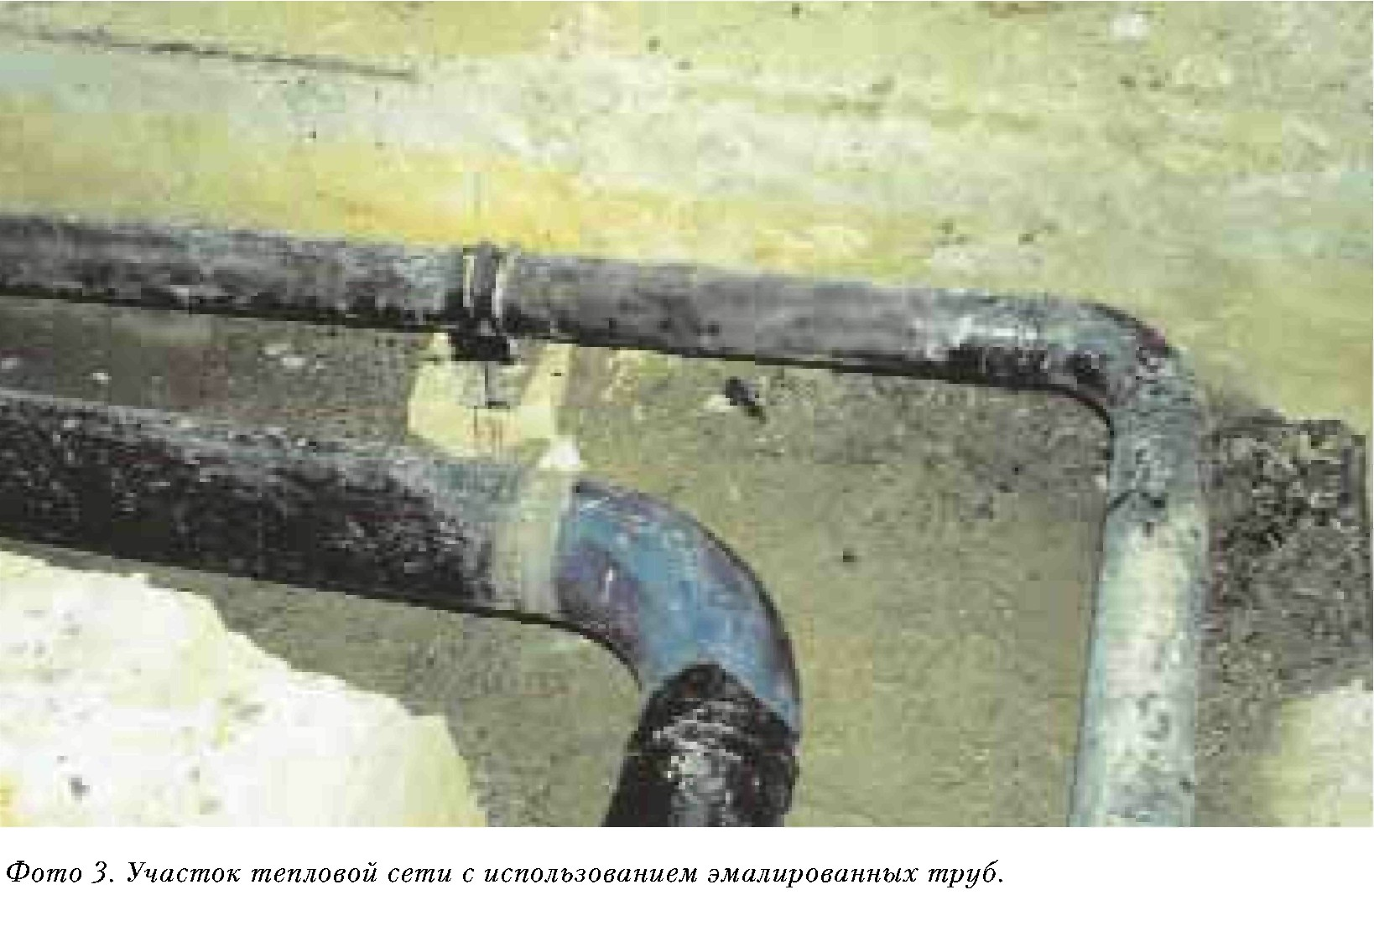
Одним из ответственных моментов работы эмалированных труб в сетях горячего водоснабжения является защита сварных соединений от внутренней коррозии. При монтаже трубопроводных систем применяются различные способы защиты, например, нанесение шликерной пасты на торцы труб с последующей сваркой, при которой паста оплавляется и затекает на сварочный шов. Однако, как показала проверка сплошности покрытия на шве, 100%-ной защиты он не обеспечивает. Использовать этот метод можно лишь в том случае, если трубопровод не транспортирует агрессивные среды.
Положительные результаты по защите сварных соединений от внутренней коррозии получены в АО «Самаранефтегаз», АО «Пензаводпром». Особо следует отметить проведенные в НПК «Вектор» работы по строительству опытных участков трубопроводов с внутренним силикатно-эмалевым покрытием в сетях горячего водоснабжения и по созданию нового метода защиты сварных соединений от коррозии эмалированных труб. На производственной базе НПК «Вектор» создан участок, где к трубам с внутренним эмалевым покрытием привариют кольца из нержавеющей стали. Сварной шов кольца и трубы дополнительно эмалируется. В результате, в полевых условиях при монтаже трубопроводов для соединения труб производится только сварка нержавеющих колец специальным электродом.

Выводы
- Высокая химическая устойчивость силикатно-эмалевых покрытий позволяет их рекомендовать для применения в качестве защиты от внутренней коррозии в сетях теплоснабжения и горячего водоснабжения. Применение труб в ППУ не спасает от внутренней коррозии. Фактически других покрытий такой долговечности и экологичности нет.
- Выбор составов эмалей зависит от агрессивности среды, температуры и эксплуатационных условий прокладки трубопроводов. Применение эмали № 8 позволяет охватить защиту труб при открытом водоразборе, т.к. она устойчива к высоким температурам.
- Для определенного вида конструкций тепловой изоляции силикатно-эмалевые покрытия можно применять в качестве защиты от наружной коррозии.
- Основные проблемы с эмалированными трубами появлялись из-за некачественной сварки: трубы сваривали как обычные, и сварные швы очень активно корродировали.
Применялись трубы из неподходящих марок стали (Ст3 вместо Ст10 и Ст20), к тому же применялись шовные трубы, а эмаль на шов укладывается плохо. Если технология соблюдается, то трубы для ГВС служат долго (например, в Харькове - уже больше 15 лет).
Применение эмалированных труб - спасение сетей ГВС и тепловых сетей с открытым водоразбором.

«Журнал «Новости теплоснабжения» №03, 2000 г., http://www.ntsn.ru»

